Муниципальное бюджетное дошкольное образовательное учреждение «Центр развития ребенка – детский сад №15»

Краткосрочная образовательная практика «Чудо - буквы» (возраст детей 6-7лет)

Учитель - логопед: Бабикова Елена Олеговна

г. Чернушка, 2019 г

Карта краткосрочной образовательной практики.

Название практики: «Чудо буквы»
Руководитель практики: Учитель – логопед Бабикова Елена Олеговна Краткое обоснование выбранной практики:
Дети с общим недоразвитием речи испытывают ряд специфических трудностей, в процессе обучения грамоте, поэтому при знакомстве с гласными буквами большое внимание уделяется освоение детьми оптического единства звука, соотнесения звука и буквы. Складывание букв из фасоли, палочек, пластилина и т.д. помогает ребенку запомнить графический образ букв. Во время прохождения практики дети узнают, как сделать буквы из фасоли и т.д.
Цель: Закрепление графического образа букв. Задачи
1.Изготовить плоскостные буквы.
2.Учить придумывать слова на заданные буквы. 3.Развивать, творчество, мелкую моторику рук; 4.Воспитывать усидчивость, аккуратность. Количество встреч: 1
Количество детей: 6
Материал и оборудование: картон, пластилин, фасоль и т.д.
Общий результат (продукт) практики: Изготовленные плоскостных букв из пластилина, фасоли.

Количество

КОП

Задачи

Материалы и оборудование

План проведения

Итог
1

1.Изготовить плоскостные буквы из фасоли 2.Учить придумывать слова на заданные буквы. 3.Развивать, творчество, мелкую моторику рук; 4.Воспитывать усидчивость, аккуратность.
Картон, пластилин, фасоль и т.д.

-Беседа о пройденных буквах.

- Изготовление букв из фасоли.

-Придумывание слов на заданные буквы

Изготовленные букв из фасоли.

Таблица результатов проведения культурной практики.

1п/п Достижение поставленных задач воспитанниками

Ф.И. детей 1КОП

1 Аптыков Динияр Ильнарович +

2 Барсуков Глеб Сергеевич +

3 Величко Анастасия Дмитриевна +

4 Газизова Луиза Ринатовна +

5 Гарипов Матвей Тахирович *

6 Гиндуллин Ильяс Ильдарович *

7 Горшков Григорий + Владимирович
8 Темиркаев Семен Максимович +

9 Деткин Артем Александрович +

10 Кошелев Антон Андреевич +

11 Кошель Илья Васильевич +

12 Кривошеин Ярослав Денисович +

13 Макарова Алена Андреевна *

14 Маркова Каролина Сергеевна *

15 Минниханов Тимур Вадимович +

16 Мукминова Зарина Ильнуровна *

17 Низамутдинов Эрнест * Эльвирович
18 Паршакова Илана Сергеевна *

19 Самойлов Кирилл * Станиславович
20 Сахабетдинова Эвелина + Денисовна
21 Селезнев Даниил Павлович *

22 Силина Милана Аркадьевна *

23 Смирнягин Егор Кириллович +
Результат

+

+

+

+

*

+

+

+

+

+

+

+

+

*

+

+

+

+

+

+

+

+

+

24 ТимирхановаАмелия + + Артуровна

25 Шайдуллин Кирилл + + Максимович
26 Шапошникова Юлия + + Николаевна
27 Шарипов Денис Шавкатович + +

28 Григоряк Милана Андреевна + +

29 Власов Никита * +

Условные обозначения: + - усвоил практику
* -с помощью воспитателя - - не усвоил практику
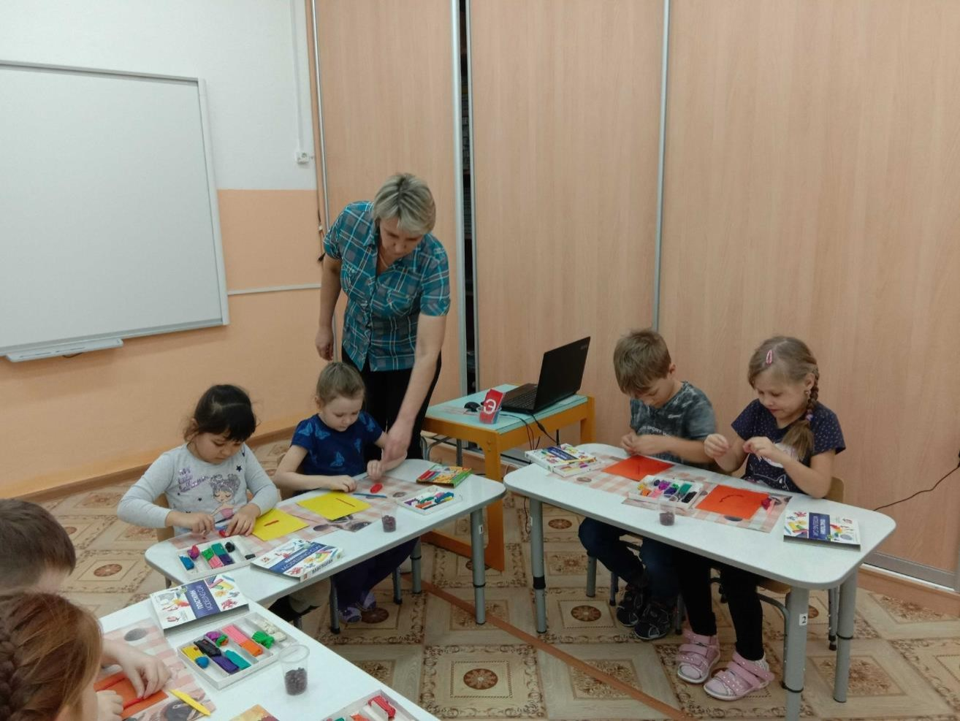
91% дошкольников самостоятельно изготовили плоскостную букву 9% детей выполняют это с помощью взрослого
